Лабораторная работа 10

Мазуркевич Анастасия

Содержание

# Цель работы

Приобретение навыков написания программ для работы с файлами.

# Выполнение лабораторной работы

## Порядок выполнения лабораторной работы

Создайте каталог для программам лабораторной работы № 10, перейдите в него и создайте файлы lab10-1.asm, readme-1.txt и readme-2.txt:

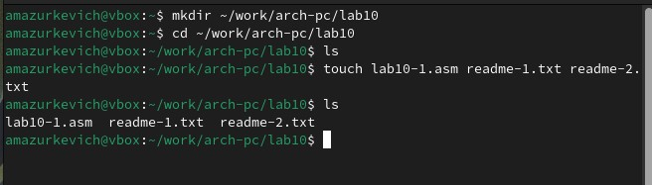

Создаем

Введите в файл lab10-1.asm текст программы из листинга 10.1 (Программа записи в файл сообщения).

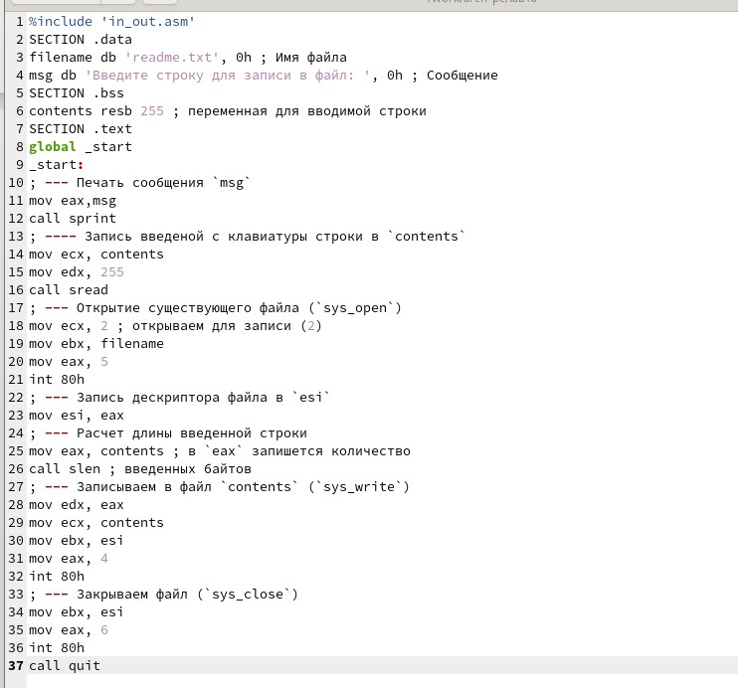

Вводим листинг

Создайте исполняемый файл и проверьте его работу.

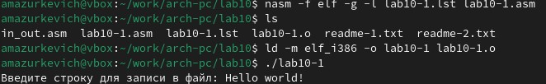

Выполняем

С помощью команды chmod измените права доступа к исполняемому файлу lab10-1, запретив его выполнение. Попытайтесь выполнить файл. Объясните результат.

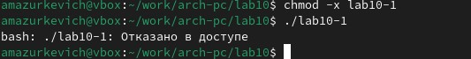

Меняем права доступа

Итог: отказано в доступе, все верно

С помощью команды chmod измените права доступа к файлу lab10-1.asm с исходным текстом программы, добавив права на исполнение. Попытайтесь выполнить его и объясните результат.

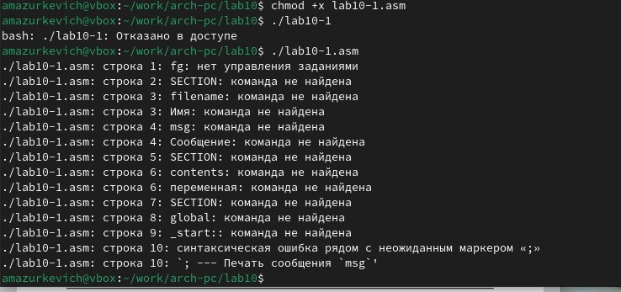

Меняем права доступа

Так как файл на ассемблере написан, результат не тот, что нужен, сначала надо перевести в машинный код

ВАРИАНТ 4

В соответствии с вариантом в таблице 10.4 предоставить права доступа к файлу readme1.txt представленные в символьном виде, а для файла readme-2.txt – в двочном виде

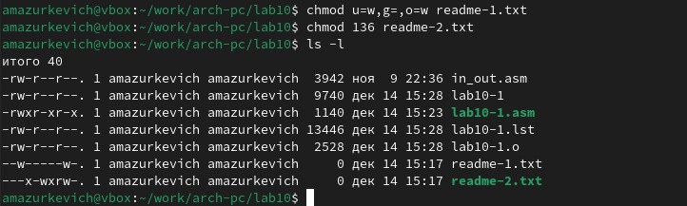

Предоставляем

## Задание для самостоятельной работы

Напишите программу работающую по алгоритму. Создаем файл

создаем

создаем

Пишем программу

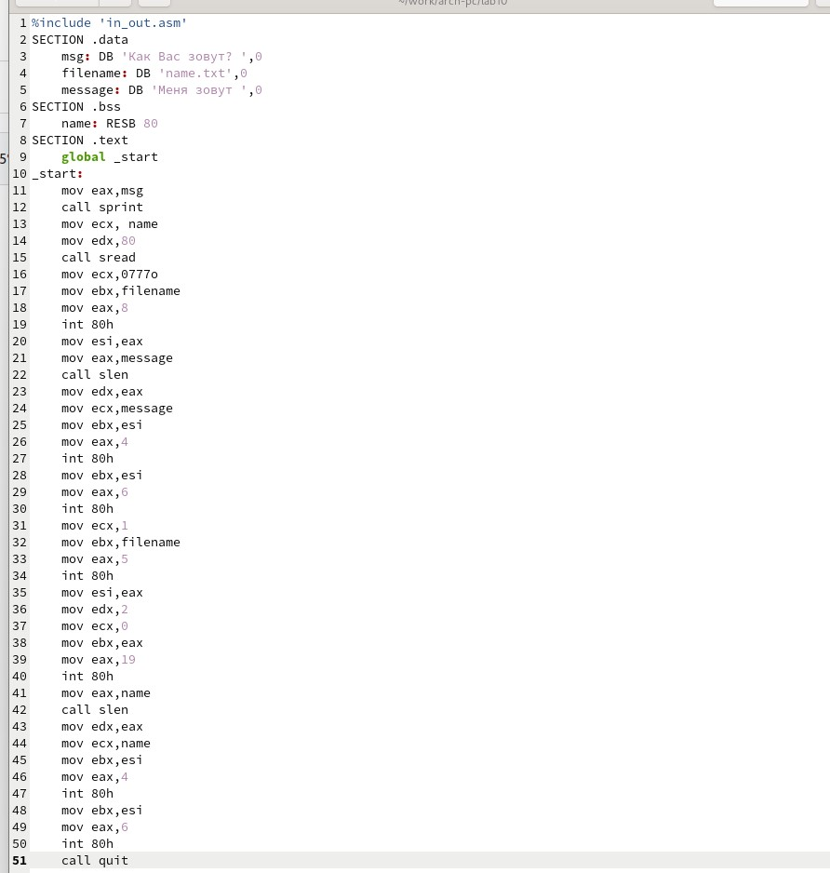

программа

Запускаем

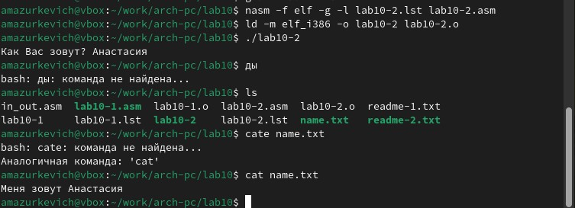

Проверяем работу

# Выводы

Приобрели навыки написания программ для работы с файлами.

# Список литературы